TUẦN 9: Thứ hai ngày 4 tháng 11 năm 2024
Tiết 2+3. KHOA HỌC 1+_2
Năng lượng mặt trời, năng lượng gió và năng lượng nước chảy (Tiết 1+2).
I. YÊU CẦU CẦN ĐẠT
1. Kiến thức:
Trong bài học này, HS sẽ tìm hiểu:
- Một số phương tiện, máy móc và hoạt động của con người sử dụng năng lượng mặt trời, năng lượng gió và năng lượng nước chảy.
- Việc khai thác, sử dụng các dạng năng lượng mặt trời, năng lượng gió và năng lượng nước chảy.
2. Năng lực:
- Năng lực tự chủ và tự học: Tích cực tìm hiểu về việc sử dụng nguồn năng lượng mặt trời, năng lượng gió và năng lượng nước chảy.
- Năng lực giao tiếp và hợp tác: Tham gia nhiệm vụ nhóm, trình bày kết quả làm việc nhóm.
- Năng lực vận dụng kiến thức, kĩ năng đã học: Liên hệ thực tiễn, bước đầu nhận xét về khả năng khai thác, sử dụng được nguồn năng lượng mặt trời, năng lượng gió hay năng lượng nước chảy ở địa phương.
3. Phẩm chất:
- Trách nhiệm: Hoàn thành các nhiệm vụ được giao. Có ý thức thực hiện sử dụng năng lượng an toàn và tiết kiệm ở trường và ở nhà.
- Chăm chỉ: Chăm chỉ suy nghĩ, trả lời câu hỏi, làm tốt các bài tập.
- Trung thực: Trung thực trong báo cáo kết quả thảo luận nhóm.
II. ĐỒ DÙNG DẠY HỌC
1. Đối với giáo viên:
- Giáo án, máy tính, máy chiếu.
- Hình ảnh liên quan đến bài học.
- Dụng cụ thí nghiệm.
- Phiếu bài tập.
2. Đối với học sinh:
- SHS.
- Dụng cụ học tập theo yêu cầu của GV.
III. CÁC HOẠT ĐỘNG DẠY HỌC:
HOẠT ĐỘNG CỦA GIÁO VIÊN | HOẠT ĐỘNG CỦA HỌC SINH
1. Hoạt động Mở đầu:
- GV chiếu hình ảnh:  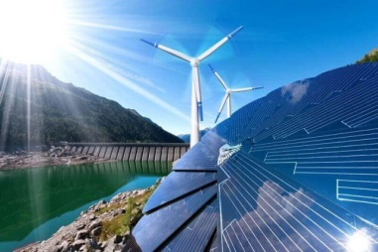  - GV mời 1 HS: Nêu tên các nguồn năng lượng có trong hình.  - GV nhận xét, dẫn dắt vào bài học mới: Con người có thể khai thác nguồn năng lượng mặt trời, năng lượng gió và năng lượng nước chảy thay thế chất đốt để bảo vệ môi trường. Chúng ta sẽ tìm hiểu các nguồn năng lượng này ở bài Bài 6 – Năng lượng mặt trời, năng lượng gió và năng lượng nước chảy. | - HS quan sát hình ảnh.  - HS trả lời: Các nguồn năng lượng trong hình: Năng lượng mặt trời, năng lượng gió và năng lượng nước chảy.  - HS lắng nghe, ghi tên bài mới.
2. Hoạt động hình thành kiến thức:
Hoạt động 1: Tìm hiểu một số phương tiện, máy móc, hoạt động của con người sử dụng năng lượng mặt trời, năng lượng gió và năng lượng nước chảy
- GV yêu cầu HS nhóm đôi quan sát các hình 1 SGK trang 29 và thực hiện nhiệm vụ:  Các phương tiện, máy móc và hoạt động của con người trong hình 1 sử dụng năng lượng nào? Nêu tên các phương tiện, máy móc và hoạt động đó. | - HS nhóm đôi thực hiện nhiệm vụ.
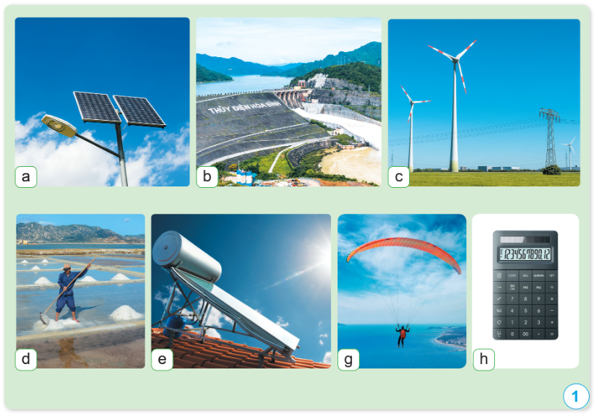
- GV mời đại diện 2 nhóm trình bày. Các nhóm khác chú ý lắng nghe và nhận xét. | - Đại diện nhóm trình bày:  + Hình 1a: Pin sử dụng năng lượng mặt trời để tạo ra điện thắp sáng đèn.  + Hình 1b: Nhà máy thủy điện sử dụng năng lượng nước chảy để tạo ra điện.  + Hình 1c: Tuabin gió sử dụng năng lượng gió để tạo ra điện.  + Hình 1d: Sử dụng năng lượng mặt trời để làm muối từ nước biển.  + Hình 1e: Pin sử dụng năng lượng mặt trời để đun nóng nước.  + Hình 1g: Dù lượn sử dụng năng lượng gió.  + Hình 1h: Máy tính sử dụng năng lượng mặt trời.
- GV nhận xét, xác nhận ý kiến đúng.  3. Hoạt động thực hành luyện tập:  - GV yêu cầu HS: | - HS lắng nghe.  - HS trả lời:
-Nêu thêm một số phương tiện, máy móc và hoạt động của con người sử dụng năng lượng mặt trời, năng lượng gió, năng lượng nước chảy. | + Năng lượng mặt trời:  - Giúp bóng đèn sáng.  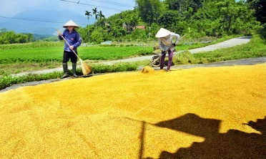  - Phơi ngô.  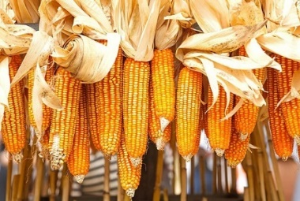
+ Năng lượng gió:
- Phơi quần áo.
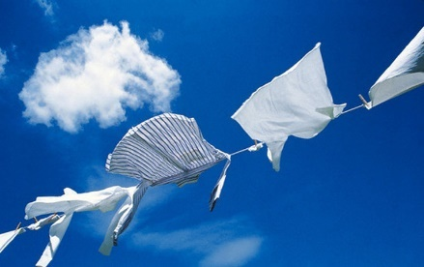
- Thả diều.
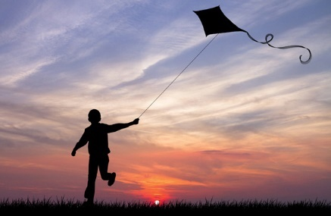
+ Năng lượng nước chảy:
- Làm quay cọn nước.
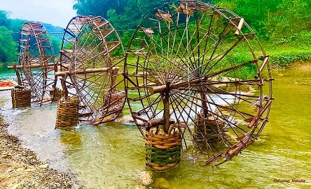
- Chạy máy phát điện ở nhà máy thủy điện.
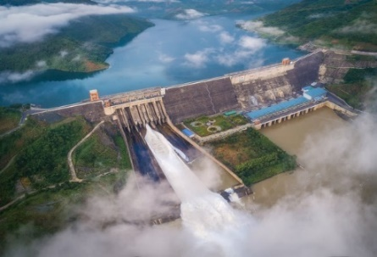
- GV cho HS chia sẻ kết quả. | - HS chia sẻ trước lớp, HS khác bổ sung cho bạn.
- GV cho nhận xét kết quả, tuyên dương HS tích cực. | - HS lắng nghe.
4. Hoạt động vận dụng, trải nghiệm:
- GV nhận xét, tóm tắt lại những nội dung chính của bài học. | - Lắng nghe
- GV cho nhận xét, tuyên dương HS tích cực tham gia các hoạt động học tập. | - HS lắng nghe.
TIẾT 2
Hoạt động 2: Thí nghiệm sử dụng năng lượng gió để tạo ra điện  - GV yêu cầu HS nhóm 6 kiểm tra lại dụng cụ thí nghiệm: | - Các nhóm kiểm tra lại dụng cụ thí nghiệm.
Máy phát điện nhỏ có gắn cánh quạt và nối với bóng đèn, băng dính, hộp nhỏ làm giá đỡ và máy sấy tóc
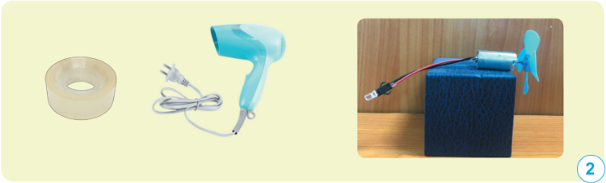
- GV hướng dẫn HS các bước tiến hành thí nghiệm:  + Dùng băng dính cố định máy phát điện vào hộp.  + Dùng máy sấy tóc tạo ra gió làm quay cánh quạt. (Lưu ý: không sử dụng máy sấy tóc ở chế độ nhiệt).  + Quan sát bóng đèn và nhận xét.  + Điều chỉnh gió thổi mạnh hoặc thổi nhẹ vào cánh quạt. | - HS tìm hiểu cách tiến hành thí nghiệm.
- GV mời các nhóm tiến hành thí nghiệm và yêu cầu các nhóm:  Quan sát và nhận xét về độ sáng bóng đèn trong trường hợp gió thổi mạnh và gió thổi nhẹ. | - HS tiến hành thí nghiệm theo các bước và thảo luận về độ sáng bóng đèn trong trường hợp gió thổi mạnh và gió thổi nhẹ.
- GV mời đại diện các nhóm lần lượt báo cáo kết quả thực hiện thí nghiệm. | - Đại diện HS trình bày:  Từ năng lượng gió có thể tạo ra điện; gió mạnh có thể tạo ra điện mạnh hơn.
- GV nhận xét, tuyên dương các nhóm làm việc hiệu quả. | - HS lắng nghe.
- GV hướng dẫn HS rút ra kết luận:  Con người sử dụng năng lượng mặt trời để chiếu sáng, phơi khô, sưởi ấm,...; sử dụng năng lượng gió để điều khiển các phương tiện như thuyền buồm, dù lượn,...; sử dụng năng lượng nước chảy để làm quay bánh xe nước đưa nước lên cao, làm bè trôi theo dòng nước,... Con người còn sử dụng những nguồn năng lượng này tạo ra điện. | - HS lắng nghe, ghi nhớ.
3. Hoạt động vận dụng, trải nghiệm:
Tìm hiểu một số nhà máy điện mặt trời, nhà máy thủy điện và nhà máy điện gió ở Việt Nam

- GV chia lớp thành 2 đội và bảng lớp thành 2 phần. GV thông báo thể lệ:  + Hai đội viết tên các nhà máy sản xuất điện sử dụng năng lượng mặt trời (điện mặt trời), năng lượng gió (điện gió), năng lượng nước chảy (thủy điện) ở nước ta vào bảng lớp.  + Trong thời gian 5 phút, đội nào viết được nhiều tên đúng là đội thắng cuộc.  - GV nhận xét và công bố đội thắng cuộc. | - Các nhóm tham gia trò chơi:  + Nhà máy điện mặt trời: Phú Mỹ, Hòa Hội,...  + Nhà máy thủy điện: Hòa Bình, Sơn La,...  + Nhà máy điện gió: Trung Nam Ninh Thuận, Phú Lạc,...  - HS lắng nghe.
- GV cho nhận xét, tuyên dương HS tích cực tham gia các hoạt động học tập. | - HS lắng nghe.
- GV dặn HS xem và chuẩn bị trước bài sau Năng lượng mặt trời, năng lượng gió và năng lượng nước chảy (tiết 3) | - HS lắng nghe, tiếp nhận nhiệm vụ.
- Nhận xét tiết học.
Điều chỉnh sau tiết dạy:
..................................................................................................................................................................................................................................................................................

